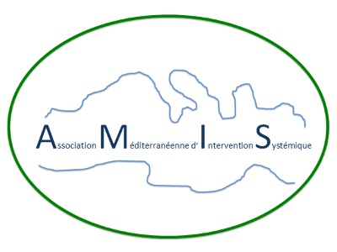

1er COLLOQUE DE L’ASSOCIATION A.M.I.S.
Association Méditerranéenne d’Intervention Systémique
LES PRATIQUES SYSTEMIQUES EN MEDITERRANEE :
OÙ EN SOMMES-NOUS ?

24 mars 2018
HOPITAL SAINTE MARGUERITTE - Bâtiment Solaris - Amphithéâtre
20 avenue VITON - 13009 Marseille
PROGRAMME

8h30 - 9h30 accueil

9h30 - 12h30 Séance plénière :
Pierre BENGHOZI - Psychiatre - Président de la séance - Modérateur - Synthèse des interventions
Marie-Christine MANUEL - Psychologue - Présidente d’A.M.I.S. - Introduction - Présentation d’AMIS
Isabelle PELOUX - Institutrice aux Amanins (Drôme) - Coéducation à l’école avec les parents.
Verena SABATINO - Responsable de l’Espace Santé jeunes d’Aubagne - L’accompagnement des adolescents.

14h - 16h00 Séance plénière :
Louis VASQUEZ - Psychologue - Président de la séance - Modérateur - Synthèse des interventions
Elodie BERINGUER - Psychiatre - Création d’une équipe mobile de psychiatrie à Mayotte.
Elena KARKAZI - Psychologue - Spécifité du travail de formation et de supervision à Thessalonique (Grèce).
Samuel et Raphaël BOULOUDNINE - Deux frères psychiatres - Le lien entre leur travail et la fratrie.

16h - 16h30 Conclusion : Table ronde.

…………………………………………………………………………………………………………………………………………………………….
BULLETIN D’INSCRIPTION

Prénom :……………………………. Nom :………………………………………………..
Adresse postale : ……………………………………………………………………………
……………………………………………………………………………………………………….
Code postal :…………………… Ville :…………………………………………………
Mail (lettres capitales) :………………………………………………………………….
Téléphone :…………………………………………………………………………………….

Tarif : 45 €
Tarif adhérents de A.M.I.S., E.F.T.A. et ODI.C : 25 €
Adhésion A.M.I.S. (année 2018) : 15 €
Ci-joint mon règlement à l’ordre d’A.M.I.S. - 19 rue de La Callebasse - 13013 MARSEILLE
Vous pouvez si vous le souhaitez adresser un chèque de 40 € : Adhésion à AMIS + inscription au colloque
Contact : M.C. Manuel +33 6 60 47 65 24 - mcmanuel.psychologue@gmail.com

